SDD TEKUMAMBA

*APLIKASI YANG MENGINTEGRASIKAN ANTARA PENEBENG DAN TEBENGERS DI DAERAH JABODETABEK*

|  |
| --- |
| Lambang ITS.png |

Oleh :

Sarah Chairina Melinda 5215100015

Eka Putri Harianti 5215100066

M Farchan Ramadhan 5215100147

Satrio Narendra P. 5215100148

**Mei, 2017**

### Pengantar

## Tujuan

Software Design Document ini bertujuan untuk mendeskripsikan arsitektur dan desain sistem dari Aplikasi Berbasis Web TEKUMAMBA. SDD ini ditujukan kepada developer software.

## Cakupan

Aplikasi yang kami namakan **TEKUMAMBA** ini mengharuskan user yang memiliki kendaraan ataupun yang ingin *nebeng* mendaftar sebagai user terlebih dahulu. Setelah terdaftar sebagai user, pengguna yang ingin bepergian dengan kendaraan bermotor dapat memberitahu apabila ingin pergi ke suatu tempat dengan rute tertentu. Lalu pengguna lain yang ingin bepergian dengan rute yang sama akan diberikan notifikasi bahwa ada user lain yang memiliki rute yang sama dan saat *ditebengin*.

Lalu setelah kedua pengguna akan pergi bersama akan ada chat room dimana kedua user tersebut dapat bercengkrama untuk menentukan tempat dimana mereka kan bertemu. Apabila ada user lain yang ingin *nebeng* lagi secara otomatis user baru tersebut akan masuk kedalam chat room yang sudah tersedia tadi.

Scope dari proyek ini adalah analisa dan desain dari aplikasi TEKUMAMBA. TEKUMAMBA memiliki cakupan wilayah JABODETABEK, dengan pengguna masyarakat umum Warga Negara Indonesia yang memiliki KTP dan berdomisili pada JABODETABEK.

### 

### 

### Ikhtisar Sistem

**2.1 Diagram Use Case dan Definisinya**

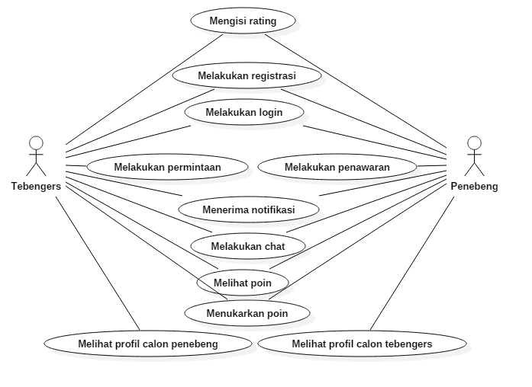

**Gambar 1.** Diagram use case sistem aplikasi TEKUMAMBA

Aplikasi TEKUMAMBA memiliki user dengan dua peran, yaitu Tebengers dan Penebeng.

User, dalam hal ini kami sebut dengan Tebengers maupun Penebeng memiliki aktivitas utama yaitu melakukan transaksi tebeng, dimana dapat kita spesifikkan lagi menjadi use case system sebagai berikut : Tebengers memiliki beberapa aktivitas yang dapat dilakukan, yaitu melakukan rating kepada penebeng, melakukan registrasi, melakukan login, melakukan permintaan tebeng, menerima notifikasi, melakukan chatting dengan calon penebeng, melihat poin, menukarkan poin, serta melihat profil calon penebeng.

Penebeng memiliki beberap aktivitas yang dapat dilakukan yaitu melakukan rating kepada tebengers, melakukan registrasi, melakukan login, melakukan penawaran tebeng, menerima notifikasi, melakukan chatting dengan calon tebengers, melihat poin, menukarkan poin, serta melihat profil calon penebeng. Terdapat sistem poin yang akan terupdate tiapkali pengguna melakukan transaksi penawaran ataupun permintaan. Poin yang didapat dengan jumlah tertentu akan dapat ditukarkan dengan Voucher. Voucher tersebut adalah hasil kerja sama sponsor Tim kami dengan perusahaan lain, sebagai salah satu strategi untuk melakukan branding. Voucher-voucher (diskon, *marchendise*, dll) tersebut nantinya akan dapat ditukarkan kepada perusahaan yang bersangkutan.

**2.2 Robustness Diagram**

1. Melakukan Registrasi

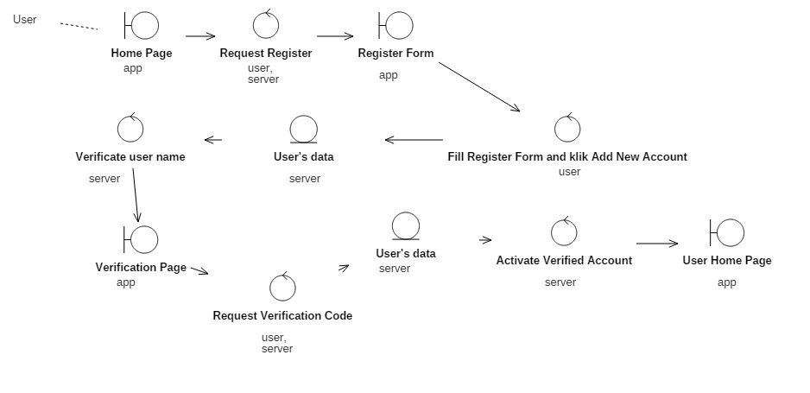

**Gambar 2.** Diagram robustness melakukan registrasi

Untuk melakukan registrasi, user akan dihadapkan oleh tampilan awal. User harus melakukan request register dan akan muncul register form. Setelah diisi, user klik “add new account”. Lalu sistem akan melihat data nama pengguna dan memverifikasinya. Setelah terverifikasi, akun akan teraktivasi dan muncul home page pengguna.

1. Melakukan Login

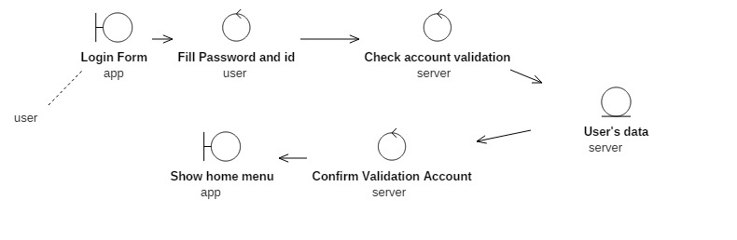

**Gambar 3.** Diagram robustness melakukan login

Untuk melakukan login, user akan dihadapkan dengan login form, lalu mengisi password dan id. Sistem akan mengecek validasi akun, melihat pada database, mengonfirmasi validasi dan memperlihatkan user home page sebagai tanda keberhasilan.

1. Melakukan Permintaan

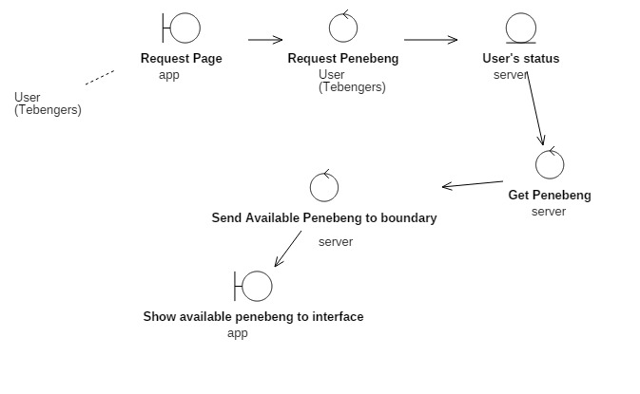

**Gambar 4.** Diagram robustness melakukan permintaan

Ketika melakukan permintaan, user akan dihadapkan dengan halaman permintaan, lalu request penebeng, sistem akan mencarikan penebeng, menemukan penebeng, dan memperlihatkan penebeng pada interface melalui NOTIFIKASI.

1. Melakukan Penawaran

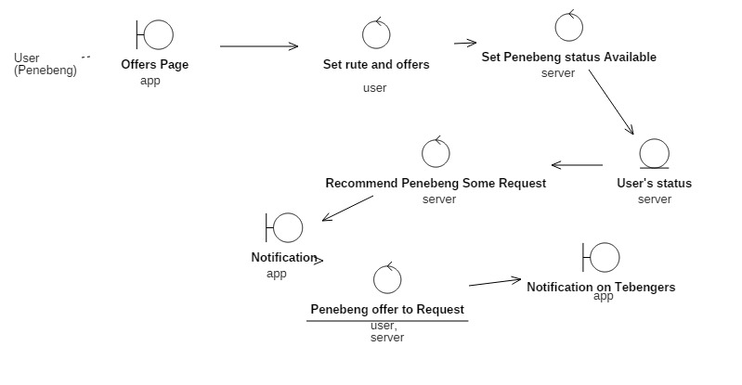

**Gambar 5.** Diagram robustness melakukan penawaran

Pada saat melakukan penawaran, user (penebeng) akan dihadapkan dengan halaman penawaran dan mengharuskannya untuk setting rute dan menawarkannya. Sistem akan setting penebeng status menjadi available. Pada model, status diganti menjadi available. Sistem melakukan rekomendasi beberapa request kepada penawar (penebeng) dalam bentuk notifikasi. Ketika penebeng menyetujui/menawarkan, maka tebengers akan diberi notifikasi.

1. Tebengerz menerima Notifikasi

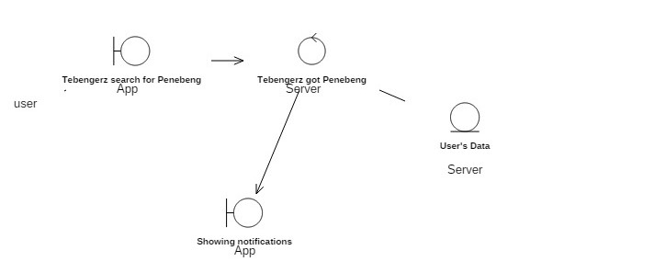

**Gambar 6.** Diagram robustness Tebengerz menerima notifikasi

Tebengerz akan melihat notifikasi dengan membuka halaman menu notifikasi. sistem kan mengupdate notifikasi dan terdapat hasil notifikasi yang akan ditampilkan kepada Tebengerz.

1. Penebeng menerima Notifikasi

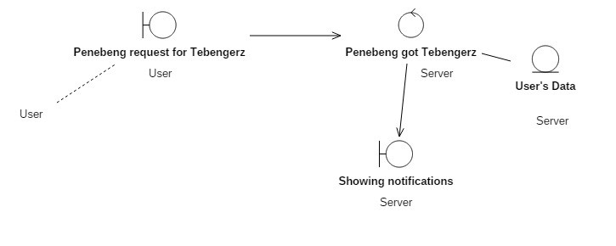

**Gambar 7.** Penebeng menerima notifikasi

Penebeng akan melihat notifikasi dengan membuka halaman menu notifikasi. sistem kan mengupdate notifikasi dan terdapat hasil notifikasi yang akan ditampilkan kepada Penebeng.

1. Melakukan Chat

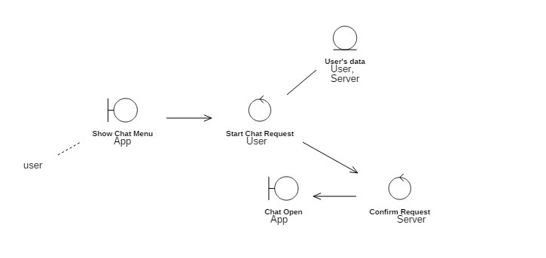

**Gambar 8.** Diagram robustness melakukan chat

Ketika akan melakukan chat, user akan dihadapkan dengan chat menu, memilih “start chat request”. Sistem akan mengirim request chat dan mengonfirmasi chat request. Chat Room pun akan terbuka.

1. Melihat Poin

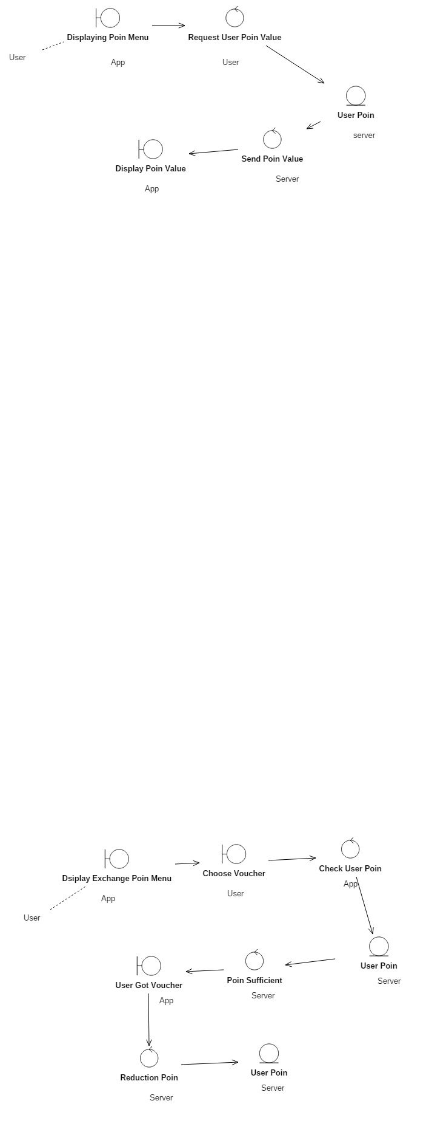

**Gambar 9.** Diagram robustness melihat poin

Ketika akan melihat poin, maka user akan dihadapkan dengan halaman awal, pada show point menu. User akan request point earned, yang dilakukan oleh sistem. lalu pada model akan mengecek poin user pada database, controller mengirimkan valuenya dan tampilan akan terganti menjadi menampilkan jumlah poin.

1. Menukarkan Poin



**Gambar 10.** Robustness diagram menukarkan poin

Ketika akan menukarkan poin, maka interface menampilkan menu tukar poin. Ketika user memilih barang yang ingin ditukarkan, sistem akan cek ketersediaan poin pada database, cek apakah poin mencukupi. ketika poin mencukupi, user mendapatkan barangnya dan sistem akan melakukan pengurangan poin. Value poin user pun akan dikurangi sesuai nilai poin barang yang dipilih.

1. Melihat Profil

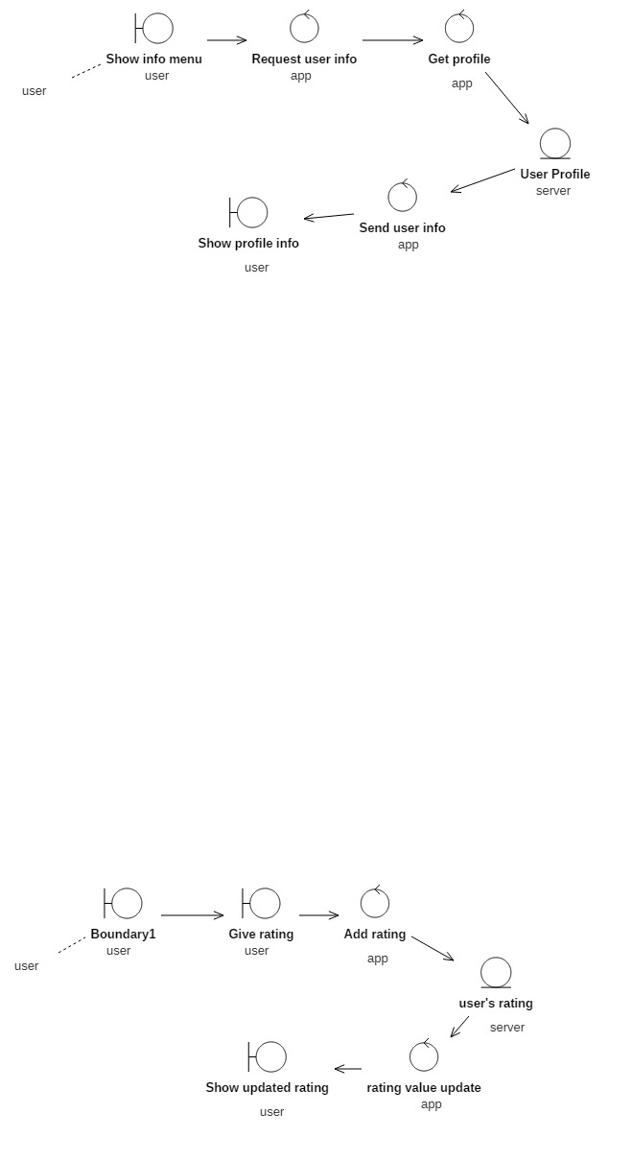

**Gambar 11.** Robustness diagram melihat profil

User akan diperlihatkan pada homepage. ketika memilih “show info menu”, maka sistem akan meminta info user dan get profile pada database. Controller system akan mengirim info profil dan menampilkannya pada interface “show profile info”.

1. Mengisi Rating



**Gambar 12.** Diagram robustness mengisi rating

Ketika user ingin mengisi rating, pada halaman akan terdapat tampilan untuk melakukan rating. User akan memberi rating, dan sistem akan menambahkan rating pada database “overall rating” pengguna yang diberi rating. Setelah proses berhasil, maka interface akan tertampil informasi completed process dan rating yang telah terupdate.

**2.3 Sequence Diagram**

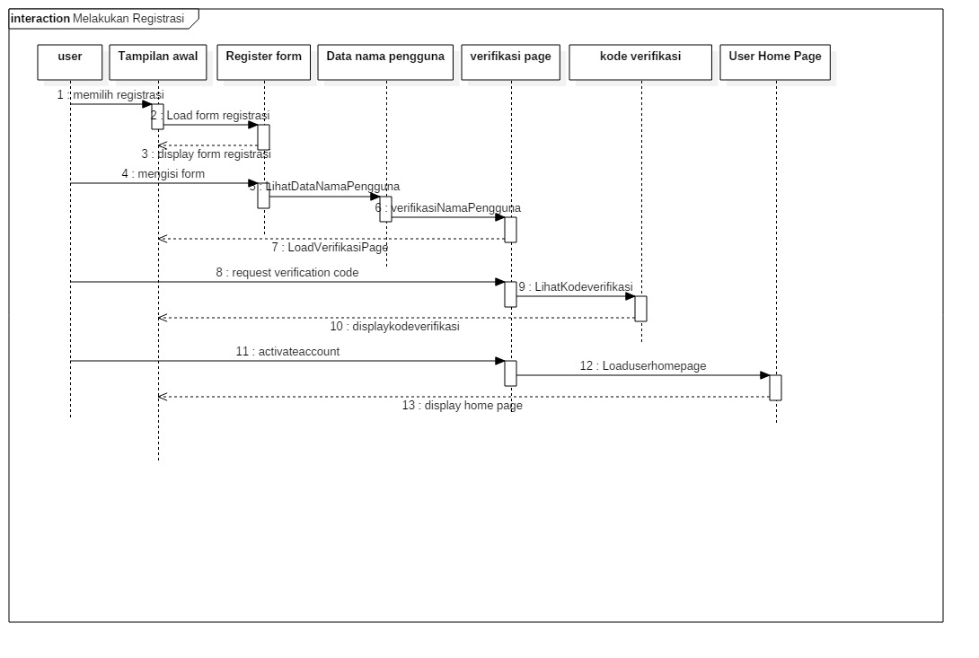

**Gambar 13.** Diagram sequence melakukan registrasi

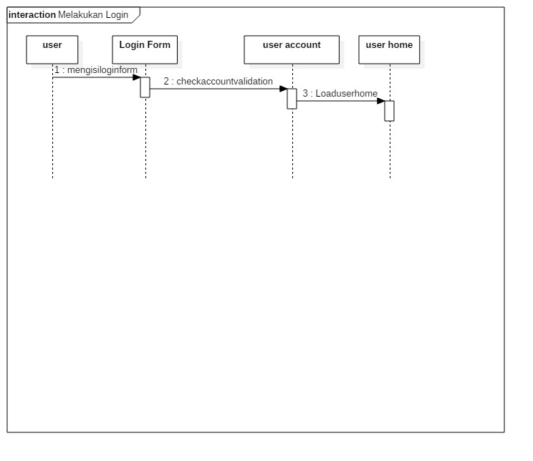

**Gambar 14.** Diagram sequence melakukan login

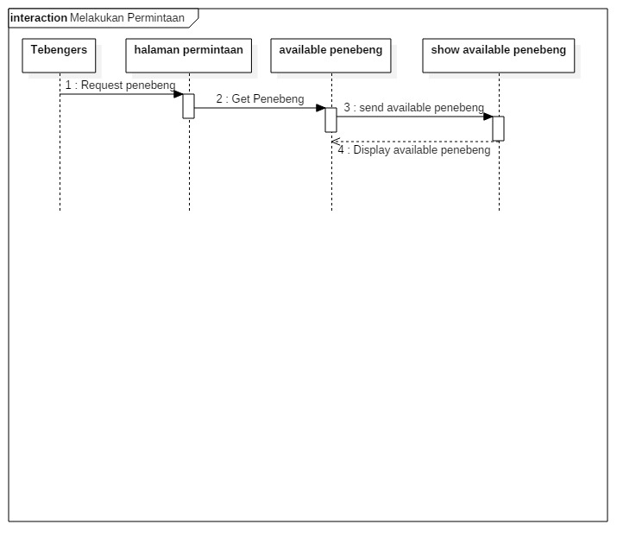

**Gambar 15.** Diagram sequence melakukan permintaan

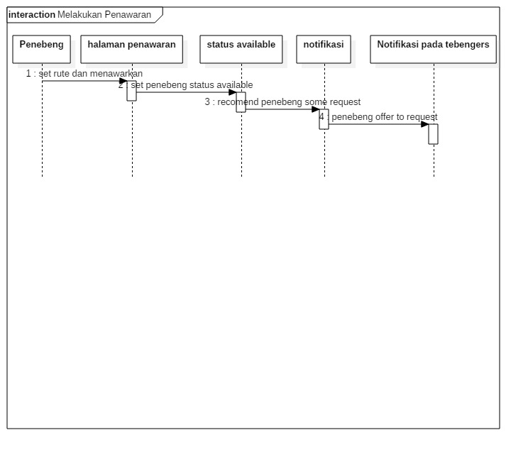

**Gambar 16.** Diagram sequence melakukan penawaran

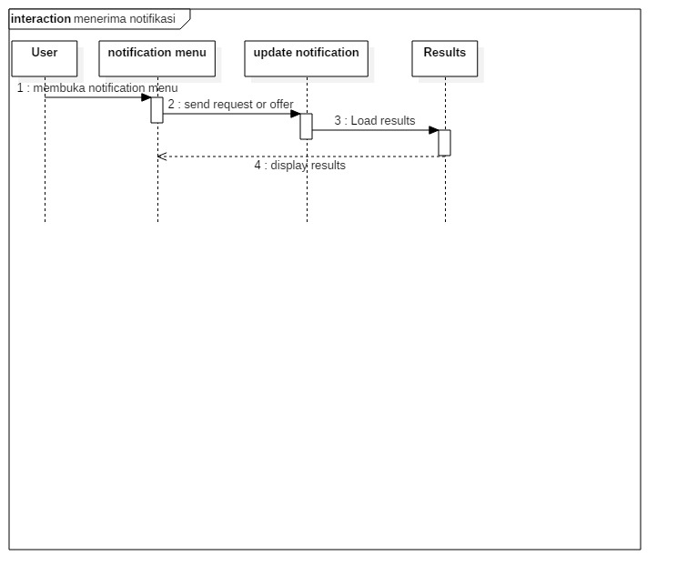

**Gambar 17.** Diagram sequence menerima notifikasi

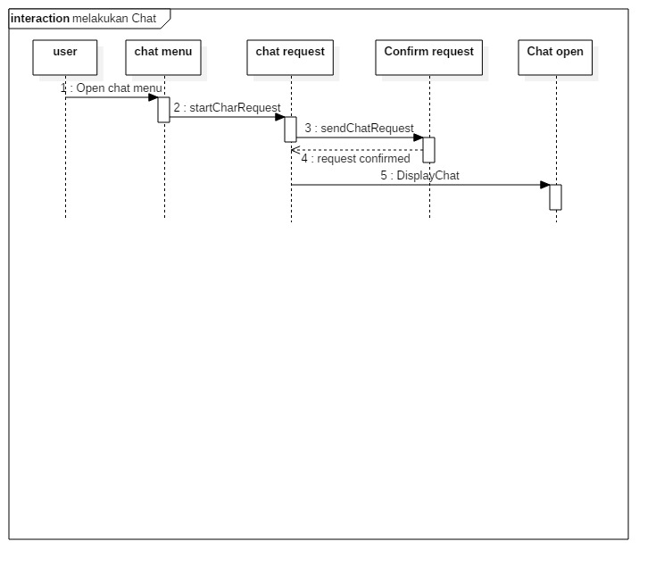

**Gambar 18.** Diagram sequence melakukan chat

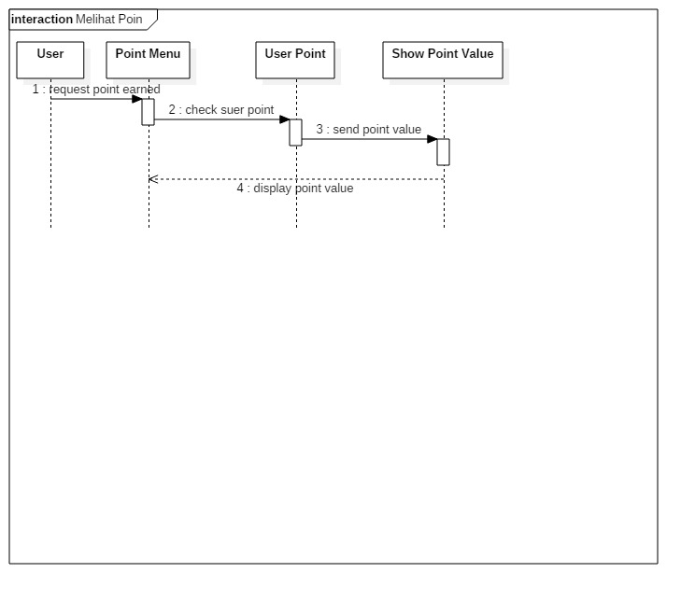

**Gambar 19.** Diagram sequence melihat poin

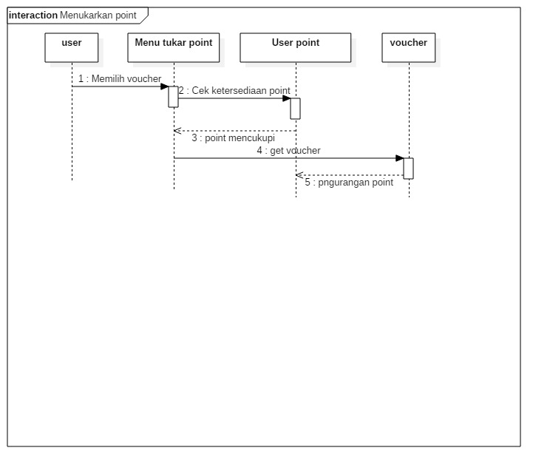

**Gambar 20.** Diagram sequence menukarkan poin

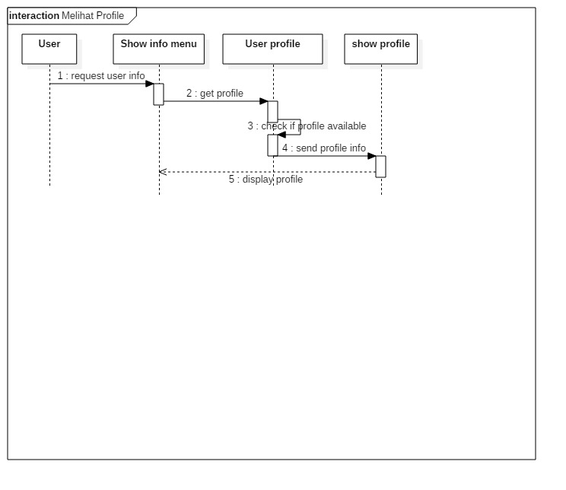

**Gambar 21.** Diagram sequence melihat profil

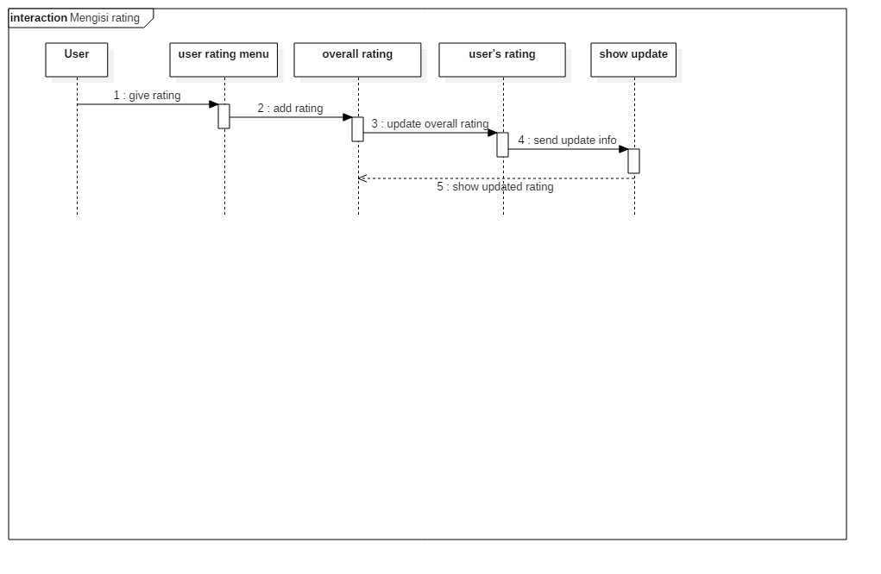

**Gambar 22.** Diagram sequence mengisi rating

**2.4 Class Diagram**

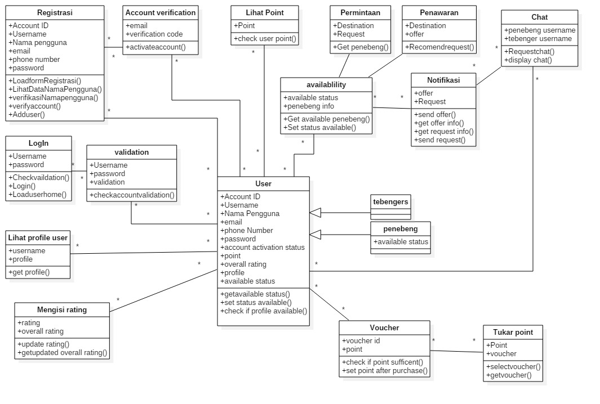

**Gambar 23.** Class Diagram aplikasi TEKUMAMBA

### 

### DESAIN DATA

**Kamus Data**

|  |  |  |  |  |
| --- | --- | --- | --- | --- |
| Entitas | Multiplicity | Relasi | Multiplicity | Entitas |
| **User** | 1…* | Memiliki | 0…* | **Akun** |
| **User** | 1…1 | Melihat | 1…* | **Profil** |
| **User** | 1…1 | Menerima | 0…* | **Notifikasi** |
| **User** | 1…* | Memperoleh | 1…* | **Poin** |
| **User** | 0…1 | Memberi | 1…* | **Rating** |

**Daftar Atribut dari Entitas dan Relasi**

User id_user, Uphone, Uname, Uaddress

Akun id_akun, username, password

Profil id_profil, namaPanjang, foto, nomorHP

Notifikasi id_notifikasi, isiNotifikasi, penerimaNotifikasi

Poin id_poin, jumlahPoin, tanggalExp

Rating id_rating, jumlahRating

Menerima waktu

Memperoleh waktu

Memberi waktu

**Deskripsi dari Atribut**

|  |  |  |  |  |  |
| --- | --- | --- | --- | --- | --- |
| **Entitas** | **Attribut** | **Deskripsi** | **Tipe Data & Length** | **Nulls** | **Multi-valued** |
| **User** | Id_user | Kode yang digunakan untuk mengidentifikasi user | Var Char(15) | No | No |
| Uname | Nama dari user | Var Char(25) | No | No |
| Uphone | Nomor telepon dari user yang bisa dihubungi | Var Char (13) | No | No |
| Uaddress | Alamat dari user | Var Char(30) | No | No |
| **Akun** | Id_akun | Foreign key dari id_user untuk menunjukkan username dan password untuk login | VarChar (15) | No | No |
| username | Username dari user | VarChar (12) | No | No |
| password | Password dari user | VarChar (10) | No | No |
| **Profil** | id_profil | Foreign key dari id_user untuk mendeklarasikan profil | VarChar (15) | No | No |
| namaPanjang | Nama dari user | VarChar(25) | No | No |
| foto | Foto dari user | BLOB | No | No |
| nomorHP | Nomor HP yang akan ditampilkan di profil | VarChar(13) | No | No |
| **Notifikasi** | id_Notifikasi | Primary key dari daftar notifikasi | VarChar(6) | No | No |
| isiNotifikasi | Isi dari notifikasi | VarChar(150) | No | No |
| penerimaNotifikasi | Penerima dari notifikasi (berupa id user) | VarChar(15) | No | No |
| **Poin** | id_poin | id dari poin (foreign key dari id_user) | VarChar (15) | No | No |
|  | jumlahPoin | Jumlah poin yang dimiliki suatu user | Integer | No | No |
|  | tanggalExp | tanggal expired dari sejumlah poin yang dimiliki user | DATE | No | No |
| **Rating** | id_Rating | id dari rating (foreign key dari id_user) | Varchar(15) | No | No |
|  | jumlahRating | jumlah rating yang dimiliki oleh suatu user | Double | No | No |
| **Menerima** | waktu | tanggal dan waktu menerima | DATETIME | No | No |
| **Memperoleh** | waktu | tanggal dan waktu memperoleh | DATETIME | No | No |
| **Memberi** | waktu | tanggal dan waktu memberi | DATETIME | No | No |

### 

### 

### DESAIN ANTAR MUKA

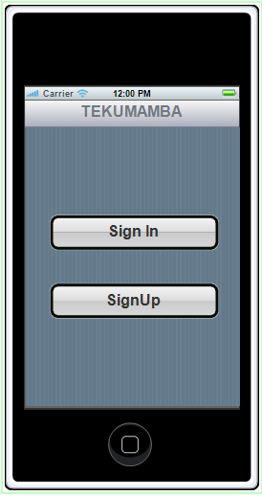

**Gambar 24.** Tampilan Pertama Aplikasi TEKUMAMBA

Gambar diatas adalah tampilan pertama yang akan dilihat oleh pengguna pada saat membuka aplikasi web TEKUMAMBA. Pada halaman ini user langsung disuguhkan dengan dua pilihan yakni *sign in* dan *sign up*. Apabila user sudah memiliki akun bisa langsung memilih *sign in* dan masuk kehalaman utam, namun apabila belum memiliki akun bisa membuat akun dengan memilih *sign up*.

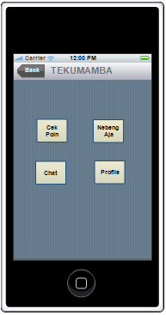

**Gambar 25.** Halaman Utama Aplikasi TEKUMAMBA

Gambar diatas adalah tampilan dari halaman utama aplikasi TEKUMAMBA. Pada halaman ini user bisa memilih beberapa pilihan diantaranya adalah cek poin, chat, profile, dan nebeng aja.

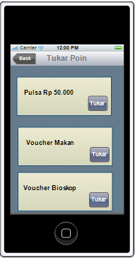

**Gambar 26.** Halaman untuk menukar poin

Gambar diatas adalah tampilan halaman menukar poin. Pada halaman ini user dapat memilih voucher apa yang ingin ia tukarkan dengan poinnya.

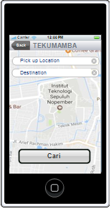

**Gambar 27.**  Halaman untuk memilih lokasi dijemput

Gambar diatas adalah tampilan halaman untuk memilih lokasi jemput dan lokasi tujuan. Pada halaman ini user dapat memilih tempat penjemputan dengan mengetikkan nya pada kolom “pick up location” dan mengetikkan tujuan perjalanan pada kolom “Destination” atau dengan memilih langsung pada peta yang tersedia pada background.

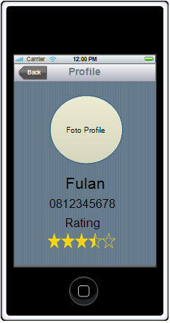

**Gambar 28.** Halaman Profile user

Gambar diatas adalah tampilan dari halaman profile dari masing-masing user. Pada halaman ini terdapat foto dari user, nama user, dan nomor telefon user. Selain itu pada halaman ini juga dapat mengganti password apabila user menginginkannya.

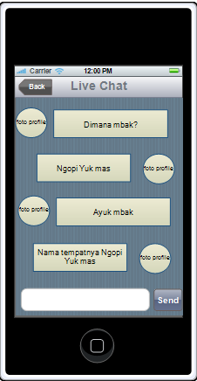

**Gambar 29.** Halaman Chat

Gambar diatas adalah halaman chat agar si penebeng dan yang memberikan tebengan bisa dengan mudah melakukan komunikasi seperti menentukan tempat penjemputan.

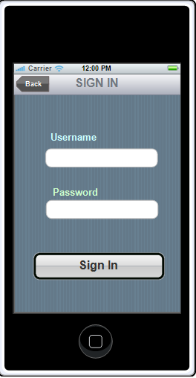

**Gambar 30. Halaman Sign In**

Pada halaman ini user yang telah memiliki akun dapat memasukkan Username yang telah ia miliki beserta password nya untuk dapat menggunakan fitur-fitur yang disediakan oleh aplikasi web TEKUMAMBA.

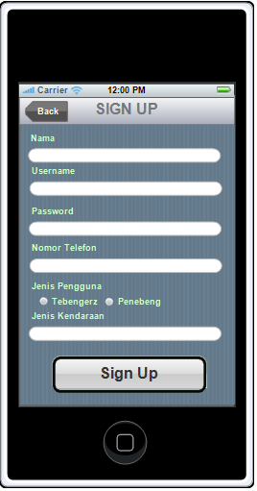

**Gambar 31. Halaman Sign Up**

Pada halaman ini user yang belum memiliki akun dapat mendaftarkan akun baru agar dapat menikmati fitur-fitur aplikasi TEKUMAMBA. Pada form pengisian diatas jenis pengguna dibagi menjadi dua yaitu *Tebengerz* dan *penebeng*.

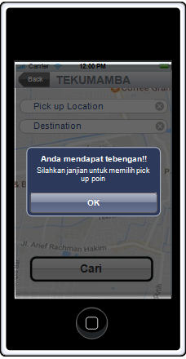

**Gambar 32. Tampilan notifikasi Tebengerz**

Pada tampilan diatas adalah tampilan yang akan muncul ketika seorang tebengerz telah mendapatkan penebeng yang akan bersamanya.

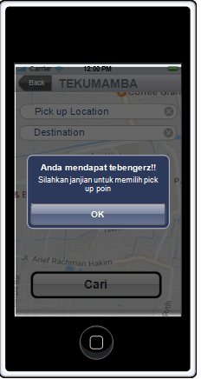

**Gambar 33. Tampilan notifikasi Penebeng**

Pada tampilan diatas adalah tampilan yang akan muncul apabila penebeng mendapatkan Tebengerz yang akan jalan bersama-sama.

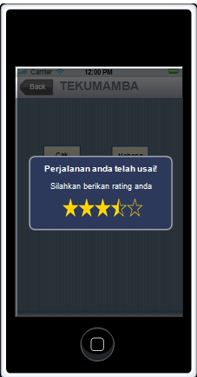

**Gambar 34. Tampilan untuk memberikan rating**

Pada tampilan diatas adalah tampilan ketika user telah selesai dalam satu perjalanan. user dapat memberikan rating terhadap user lain yang berada dalam satu perjalan tersebut.

### 

### 

### MATRIX KEBUTUHAN

|  |  |  |  |  |  |  |  |  |  |  |
| --- | --- | --- | --- | --- | --- | --- | --- | --- | --- | --- |
| **REQUIREMENTS TRACEABILITY MATRIX** | | | | | | | | | | |
| **Project Name :** | | **APLIKASI BERBASIS WEB TEKUMAMBA** | | | | | | | | |
| **Description :** | | Tekumamba adalah sebuah aplikasi berbasis web yang memungkinkan user untuk melakukan pemesanan untuk menebeng dan user lain dapat memberikan tebengan dan sebagai rewardnya setiap user akan mendapatkan poin yang dapat dikumpulkan dan ditukarkan dengan hadiah yang akan tersedia. Aplikasi web yang kami namakan TEKUMAMBA ini mengharuskan user yang memiliki kendaraan ataupun yang ingin nebeng mendaftar sebagai user terlebih dahulu. Setelah terdaftar sebagai user, pengguna yang ingin bepergian dengan kendaraan bermotor dapat memberitahu apabila ingin pergi ke suatu tempat dengan rute tertentu. Lalu pengguna lain yang ingin bepergian dengan rute yang sama akan diberikan notifikasi bahwa ada user lain yang memiliki rute yang sama dan saat ditebengin. | | | | | | | | |
| **No** | **Functional Requirements** | **Deskripsi kebutuhan** | **Robustness Diagram** | **Sequence Diagram** | **Class** | **UI** | **Resiko** | **Testing** | **Done?** |  |
| 1 | User (tebengers dan penebeng) harus dapat melakukan registrasi | User yaitu tebengers dan penebeng harus dapat melakukan registrasi untuk memiliki sebuah akun. | [SDD] Gambar 2. Diagram Robustness Melakukan Registrasi | [SDD] Gambar 13. Diagram sequence melakukan registrasi | User (tebengers, penebeng), Registrasi, Account Verification | UI 001 (Gambar 31) | HIGH | Unit Test, User Acceptance Test, Volume Test |  |  |
| 2 | User (tebengers dan penebeng) harus dapat melakukan login | Setelah melakukan registrasi, User yaitu tebengers dan penebeng harus dapat melakukan login untuk melakukan tebeng-menebeng | [SDD] Gambar 3. Diagram Robustness Melakukan login | [SDD] Gambar 14. Diagram sequence melakukan login | User (tebengers, penebeng), Login, Validation | UI 002  (Gambar 30) | HIGH | Unit Test, User Acceptance Test |  |  |
| 3 | Tebengers harus dapat melakukan permintaan | User yaitu tebengers harus dapat melakukan permintaan apabila ia ingin menebeng | [SDD] Gambar 4. Diagram Robustness Melakukan permintaan | [SDD] Gambar 15. Diagram sequence melakukan permintaan | User (tebengers), Availability, Permintaan, Notifikasi | UI 003 (Gambar 25, 27) | HIGH | Unit Test, User Acceptance Test, Stress Test |  |  |
| 4 | Penebeng harus dapat melakukan penawaran | User yaitu penebeng harus dapat melakukan penawaran apabila ia ingin menebengkan | [SDD] Gambar 5. Diagram Robustness Melakukan penawaran | [SDD] Gambar 15. Diagram sequence melakukan penawaran | User (penebeng), Availability, Penawaran, Notifikasi | UI 004  (Gambar 25, 27) | HIGH | Unit Test, User Acceptance Test, Stress Test |  |  |
| 5 | User (tebengers) harus dapat menerima notifikasi | User yaitu tebengers harus dapat menerima notifikasi terkait permintaannya | [SDD] Gambar 6. Diagram robustness Tebengerz menerima notifikasi | [SDD] Gambar 16. Diagram sequence menerima notifikasi | User(tebengers), Availability, Notifikasi | UI 005  (Gambar 32) | HIGH | Unit Test, User Acceptance Test |  |  |
| 6 | User (penebeng) harus dapat menerima notifikasi | User yaitu penebeng harus dapat menerima notifikasi terkait penawarannya | [SDD] Gambar 7. Penebeng menerima notifikasi | [SDD] Gambar 17. Diagram sequence menerima notifikasi | User(penebeng), Availability, Notifikasi | UI 006  (Gambar 33) | HIGH | Unit Test, User Acceptance Test |  |  |
| 7 | User (tebengers dan penebeng) harus dapat melakukan chat | User akan dapat saling melakukan chat | [SDD] Gambar 8. Diagram robustness melakukan chat | [SDD] Gambar 18. Diagram sequence melakukan chat | User(tebengers dan penebeng), Availability, Notifikasi, Chat | UI 007  (Gambar 29) | HIGH | Unit Test, User Acceptance Test, Volume Test |  |  |
| 8 | User (tebengers dan penebeng) harus dapat melihat poin | User akan dapat melihat jumlah poin masing-masing | [SDD] Gambar 9. Diagram robustness melihat poin | [SDD] Gambar 19. Diagram sequence melihat poin | User(tebengers, penebeng), Lihat Point | UI 008  (Gambar 26) | HIGH | Unit Test, User Acceptance Test |  |  |
| 9 | User (tebengers dan penebeng) harus dapat menukarkan poin | User akan dapat menukarkan poin mereka sesuai keinginan dan jumlahnya dengan voucher yang telah disediakan | [SDD] Gambar 10. Robustness diagram menukarkan poin | [SDD] Gambar 20. Diagram sequence menukarkan poin | User (tebngers, penebeng), Voucher, Tukar Point | UI 009  (Gambar 26) | HIGH | Unit Test, User Acceptance Test |  |  |
| 10 | Tebengers harus dapat melihat profil calon penebeng | Tebengers harus dapat melihat profil calon penebeng, meliputi foto, nama, dan contact. | [SDD] Gambar 11. Robustness diagram melihat profil | [SDD] Gambar 21. Diagram sequence melihat profil | User (tebengers), Lihat profile user | UI 010  (Gambar 28) | HIGH | Unit Test, User Acceptance Test |  |  |
| 11 | Penebeng harus dapat melihat profil calon tebengers | Penebeng harus dapat melihat profil calon tebengers, meliputi foto, nama, dan contact. | [SDD] Gambar 11. Robustness diagram melihat profil | [SDD] Gambar 21. Diagram sequence melihat profil | User (penebeng), Lihat profile user | UI 010  (Gambar 28) | HIGH | Unit Test, User Acceptance Test |  |  |
| 12 | Penebeng dan tebengers harus dapat mengisi rating | User akan dapat mengisi rating untuk tebengers/penebeng mereka | [SDD] Gambar 12. Diagram robustness mengisi rating | [SDD] Gambar 22. Diagram sequence mengisi rating | User (penebeng, tebengers), Mengisi rating | UI 011  (Gambar 34) | HIGH | Unit Test, User Acceptance Test |  |  |

### REFERENSI

How to make sequence diagram :

<https://msdn.microsoft.com/en-us/library/dd409389.aspx>

How to make UML Class Diagram :

[https://msdn.microsoft.com/en-us/**library**/dd409416.aspx](https://msdn.microsoft.com/en-us/library/dd409416.aspx)